PONTIFÍCIA UNIVERSIDADE CATÓLICA DE MINAS GERAIS
NÚCLEO DE EDUCAÇÃO A DISTÂNCIA
Pós-graduação Lato Sensu em Ciência de Dados e Big Data

Fabio Rafael Ladislei de Souza

Underrated: Encontrando anúncios de hospedagem abaixo do valor estimado.

Rio de Janeiro
2021

Fabio Rafael Ladislei de Souza

Underrated: Encontrando anúncios de hospedagem abaixo do valor estimado.

Trabalho de Conclusão de Curso apresentado ao Curso de Especialização em Ciência de Dados e Big Data como requisito parcial à obtenção do título de especialista.

Rio de Janeiro
2021

SUMÁRIO

1. Introdução.............................................................................................................4
1.1. Contextualização...............................................................................................4
1.2. O problema proposto........................................................................................4
2. Coleta de Dados...................................................................................................4
3. Processamento/Tratamento de Dados...............................................................5
4. Análise e Exploração dos Dados........................................................................5
5. Criação de Modelos de Machine Learning.........................................................5
6. Apresentação dos Resultados............................................................................5
7. Links......................................................................................................................6
REFERÊNCIAS..........................................................................................................7
APÊNDICE.................................................................................................................8

1. Introdução

1.1. Contextualização

Este trabalho de conclusão de curso visa desenvolver um software para auxiliar viajantes que desejem utilizar serviços de hospedagens e encontrar anúncios com valor abaixo do preço considerado razoável, subvalorizados, ou seja: encontrar bons negócios, que lhes permitam reduzir os custos de suas viagens e que essa economia possa ser revertida de forma mais proveitosa aos seus demais objetivos.

1.2. O problema proposto

Será desenvolvido um modelo preditivo de regressão capaz de prever o preço de um anúncio de hospedagem do site AirBNB com base nas características dos mesmos, além de ordenar os anúncios avaliados num ranking de custo-benefício, com base nas diferenças entre os valores previstos e realizados dos anúncios. Isso permite dar maior destaque aos anúncios mais promissores, permitindo que o usuário evite anúncios muito caros e também os muito baratos, pois sabemos que, no mundo dos negócios, “tem barato que sai caro”. E, em se tratando de anúncios de hospedagens, isso pode se refletir em problemas no conforto, segurança, logística e qualidade, dentre outros.
Dessa forma, o viajante terá uma ferramenta útil para subsidiar sua tomada de decisão sobre a hospedagem a ser escolhida, permitindo uma gestão otimizada de seus recursos financeiros, o que é uma situação desejável e alinhada a qualquer planejamento estratégico, seja nas finanças pessoais ou corporativas. Ou seja: Reduzir o custo sem reduzir o benefício.
Utilizarei como exemplo a cidade do Rio de Janeiro, que é a cidade em que resido e trabalho, e a qual tenho maior familiaridade em relação aos dados, seja dos bairros, CEP, descrições e preços, o que facilitará na etapa de entendimento do negócio.
Em relação ao período, utilizaremos uma massa de dados referente ao ano de 2019. Como sabemos, os anos de 2020 e 2021 estão sendo bastante afetados por conta da pandemia do Novo Coronavírus, com praticamente todos os governos do mundo decretando medidas de isolamento social e restrições logísticas de mobilidade urbana. Isso afetou de maneira severa a demanda por serviços de hospedagem ao redor do mundo.
A partir do final de 2020, acompanhamos a chegada de vacinas para esse vírus altamente letal, para que possamos voltar à normalidade e que as pessoas possam aproveitar suas liberdades como era até antes dessa terrível ameaça. Portanto, para evitar distorções nas análises, devido a esse acontecimento totalmente fora de qualquer expectativa, utilizaremos dados anteriores a esse fenômeno.
Estamos vivendo uma fase de transição entre o “antigo normal” e o “novo normal”. Então, como ainda não temos esse “novo normal” estabilizado e consolidado, utilizaremos os dados da última situação de normalidade estável e consolidada, que é o “antigo normal”, ou seja: 2019.

2. Coleta de Dados

Serão utilizados dois datasets. O dataset anuncios é referente aos anúncios do Airbnb de novembro de 2019, da cidade do Rio de Janeiro, cujos dados foram obtidos do site http://insideairbnb.com, na página http://insideairbnb.com/get-the-data.html. O arquivo utilizado como base foi o http://data.insideairbnb.com/brazil/rj/rio-de-janeiro/2019-11-22/data/listings.csv.gz.
O dataset metro_quadrado é referente uma estimativa do valor do metro quadrado dos diversos bairros representados nos anúncios do dataset principal, através da coluna neighbourhood. Os dados foram coletados a partir do site da prefeitura do RJ, na página http://www2.rio.rj.gov.br/smf/siam/logradouro.asp, onde foram selecionados aleatoriamente alguns endereços dentro de cada bairro e, então, calculada a média. Essa coleta foi realizada no mês de outubro de 2020.
O relacionamento entre os dois datasets será de um para um, ou seja, o valor do metro quadrado de um determinado bairro será correspondente a cada bairro existente no dataset principal, como um dicionário, uma estrutura “chave-valor”.
Espera-se que o enriquecimento dos dados com o valor do metro quadrado dos bairros melhore a acurácia do modelo preditivo.
Observação: O arquivo listings.csv.gz possui muito mais colunas, porém, serão utilizadas apenas as listadas abaixo.

Dataset principal

Nome da coluna/campo | Descrição | Tipo
id | Código do anúncio | Quantitativo discreto
host_name | Apelido do proprietário | Qualitativo nominal
host_response_time | Tempo de resposta do proprietário | Qualitativo ordinal
host_response_rate | Taxa de resposta do proprietário | Quantitativo discreto
host_is_superhost | Verifica se o proprietário é super proprietário | Binário assimétrico
host_identity_verified | Verifica se a identidade do proprietário foi verificada | Binário assimétrico
neighbourhood | Bairro | Qualitativo nominal
zipcode | CEP | Qualitativo nominal
latitude | Latitude | Quantitativo contínuo
longitude | Longitude | Quantitativo contínuo
property_type | Tipo do imóvel | Qualitativo nominal
room_type | Tipo da acomodação | Qualitativo nominal
accommodates | Número máximo de pessoas que podem se hospedar juntas, segundo o proprietário | Quantitativo discreto
bathrooms | Banheiros | Quantitativo discreto
bedrooms | Quartos | Quantitativo discreto
beds | Camas | Quantitativo discreto
bed_type | Tipo de cama | Qualitativo nominal
amenities | Lista de comodidades | Qualitativo nominal (lista)
price | Valor da diária por pessoa, em R$ (atributo alvo) | Quantitativo contínuo
security_deposit | Depósito do seguro | Quantitativo contínuo
cleaning_fee | Taxa de limpeza | Quantitativo contínuo
guests_included | Quantos convidados são aceitos | Quantitativo discreto
extra_people | Diária adicional por pessoa | Quantitativo contínuo
minimum_nights | Número mínimo de diárias | Quantitativo discreto
maximum_nights | Número máximo de diárias | Quantitativo discreto
number_of_reviews | Quantidade de opiniões | Quantitativo discreto
review_scores_rating | Avaliação geral | Quantitativo contínuo
review_scores_accuracy | Avaliação da arrumação | Quantitativo contínuo
review_scores_  cleanliness | Avaliação da limpeza | Quantitativo contínuo
review_scores_checkin | Avaliação do checkin | Quantitativo contínuo
review_scores_  communication | Avaliação da comunicação | Quantitativo contínuo
review_scores_location | Avaliação da localização | Quantitativo contínuo
review_scores_value | Avaliação do valor | Quantitativo contínuo
instant_bookable | Verifica se o agendamento pode ser realizado instantaneamente | Binário assimétrico
cancellation_policy | Política de cancelamento | Qualitativo nominal
calculated_host_listings_count | Número atual de anúncios vigentes do proprietário | Quantitativo discreto
reviews_per_month | Opiniões por mês | Quantitativo discreto

Dataset secundário

Nome da coluna/campo | Descrição | Tipo
bairro | Nome do bairro | Qualitativo nominal
valor | Valor estimado do metro quadrado | Quantitativo contínuo

3. Processamento/Tratamento de Dados

Após o processo de coleta dos dados, devido ao tamanho do arquivo principal, e a finalidade didática deste trabalho, foi utilizada apenas uma fração do mesmo, para poupar recursos computacionais, principalmente o tempo de processamento para testar, validar, otimizar os hiperparâmetros e treinar o modelo preditivo.
A partir do arquivo principal (listings), foi realizada a seleção de uma amostra desses dados. Temos, então, ao final desse processamento, os seguintes datasets: listings, metro_quadrado, anuncios e amenities.
Uma observação: A quantidade de registros em cada data dataset não considera o cabeçalho, que contém o nome de cada coluna.

Nome do dataset | Descrição | Quantidade de registros
listings | Conjunto de dados principal, coletado conforme descrito no item anterior, contendo todos os registros e campos de onde foram selecionados os dados de treino e teste.  Obs: Por ser um arquivo relativamente grande, em volume de armazenamento em disco, este arquivo será apenas referenciado com o seu link na internet, mas não será incluído no trabalho, por questões práticas. | 33715
metro_quadrado | Conjunto de dados auxiliares referentes à estimativa do valor do metro quadrado dos diversos bairros da cidade do Rio de Janeiro, de outubro de 2020. Este dataset será relacionado com o dataset anuncios através do atributo “neighbourhood” (bairro). | 96
anuncios | Amostra de dados a serem utilizados no trabalho extraídos do dataset listings. Este dataset será seccionado em dois, para os dados de treino e teste. 90% dos registros serão utilizados para treino e 10% para teste. Ou seja: 6300 registros para treino, 700 para teste.  Obs: Haverá também uma etapa de validação cruzada, que utilizará os dados de treino (90% do total). Serão 5 iterações, sendo que em cada iteração serão utilizados 80% dos dados para treino (5040 registros) e 20% para validação (1260 registros). Todos os dados de treino também serão utilizados na validação, porém, em iterações distintas. | 7000
amenities | Coluna amenities transformada em tabela de rótulos binários, utiizando a técnica Multilabel Binarizer, visando otimizar a acurácia do modelo preditivo a ser criado. Este dataset será relacionado com o dataset anuncios através do ID dos registros. | 7000

Após realizar a leitura dos dados e utilizar o método “describe()” do dataset listings, foi verificada a existência de dados ausentes, em alguns registros. Esses dados foram eliminados da amostragem que compõe o dataset anuncios. Portanto, todos os registros do dataset anuncios estão completos e não há dados ausentes a serem tratados.
Os datasets serão todos relacionados e consolidados em um único dataframe: “df_airbnb_ml”, que será então dividido, entre dados de treino e teste, para serem utilizados nas etapas seguintes da construção do modelo preditivo.
Serão utilizados os 20 melhores atributos, conforme a correlação direta ou inversa ao preço e a relevância desses atributos para o problema, com base na avaliação do entendimento do negócio. Esses atributos também levam em conta os itens da coluna “amenities” que foram transformados em atributos através da técnica Multilabel Binarizer. Além desses atributos de alta relevância, serão utilizados também atributos que ajudam na análise exploratória e permitiram uma melhor qualidade na predição. A saber: 'latitude', 'longitude', 'neighbourhood', 'room_type' e 'property_type'. Além do próprio atributo alvo: ‘price’.
Nesse dataframe, todos os dados categóricos serão transformados em quantitativos discretos, também para facilitar o processo de aprendizado de máquina.

Portanto, a versão final do dataframe, que será utilizada nas etapas de modelagem preditiva, será:

df_airbnb_ml

Nome da coluna/campo | Descrição | Tipo
id | Código do anúncio (e índice do dataframe) | Quantitativo discreto
latitude | Latitude | Quantitativo contínuo
longitude | Longitude | Quantitativo contínuo
neighbourhood | Bairro | Quantitativo discreto
room_type | Tipo da acomodação | Quantitativo discreto
property_type | Tipo do imóvel | Quantitativo discreto
bedrooms | Quartos | Quantitativo discreto
accommodates | Número máximo de pessoas que podem se hospedar juntas, segundo o proprietário | Quantitativo discreto
cleaning_fee | Taxa de limpeza | Quantitativo contínuo
guests_included | Quantos convidados são aceitos | Quantitativo discreto
Free_parking_on_premises | Estacionamento no imóvel | Binário assimétrico
m2 | Valor estimado do metro quadrado | Quantitativo contínuo
security_deposit | Depósito do seguro | Quantitativo contínuo
Washer | Lavadora | Binário assimétrico
reviews_per_month | Opiniões por mês | Quantitativo discreto
Air_conditioning | Ar condicionado | Binário assimétrico
Pool | Piscina | Binário assimétrico
Cable_TV | TV a cabo | Binário assimétrico
Dryer | Secadora | Binário assimétrico
Hot_tub | Banheira quente (ofurô) | Binário assimétrico
Family/kid_friendly | Amigável para famílias/crianças | Binário assimétrico
Internet | Internet | Binário assimétrico
Gym | Academia | Binário assimétrico
Kitchen | Cozinha | Binário assimétrico
Elevator | Elevador | Binário assimétrico
Doorman | Porteiro | Binário assimétrico
price | Valor da diária por pessoa, em R$ (atributo alvo) | Quantitativo contínuo

4. Análise e Exploração dos Dados

Nessa seção você deve mostrar como foi realizada a análise e exploração dos seus. Mostre as hipóteses levantadas durante essa etapa e os padrões e insights identificados.

5. Criação de Modelos de Machine Learning

Conforme o documento de instruções para o TCC, essa etapa é obrigatória. Nessa seção você irá descrever as ferramentas e algoritmos utilizados. Se você utilizou ferramentas visuais como Knime e Rapid Miner, coloque aqui um print do seu modelo e a descrição detalhada do workflow do seu modelo. Caso você tenha escrito scripts em Python, por exemplo, coloque aqui o seu script. Explique as features utilizadas, faça a comparação entre diferentes algoritmos/modelos, justifique a escolha por determinado modelo, os parâmetros utilizados, etc. Por fim, salienta-se que embora você possa utilizar ferramentas como KNIME e RapidMiner para testar protótipos do seu modelo de ML, encorajamos você a fazer seus modelos em Python ou R.

6. Apresentação dos Resultados

Nessa seção você deve apresentar os resultados obtidos. Apresente gráficos, dashboards, conte a sua história de forma bastante criativa. Aqui você pode utilizar os modelos de Canvas propostos por Dourard (clique aqui) ou por Vasandani (clique aqui).

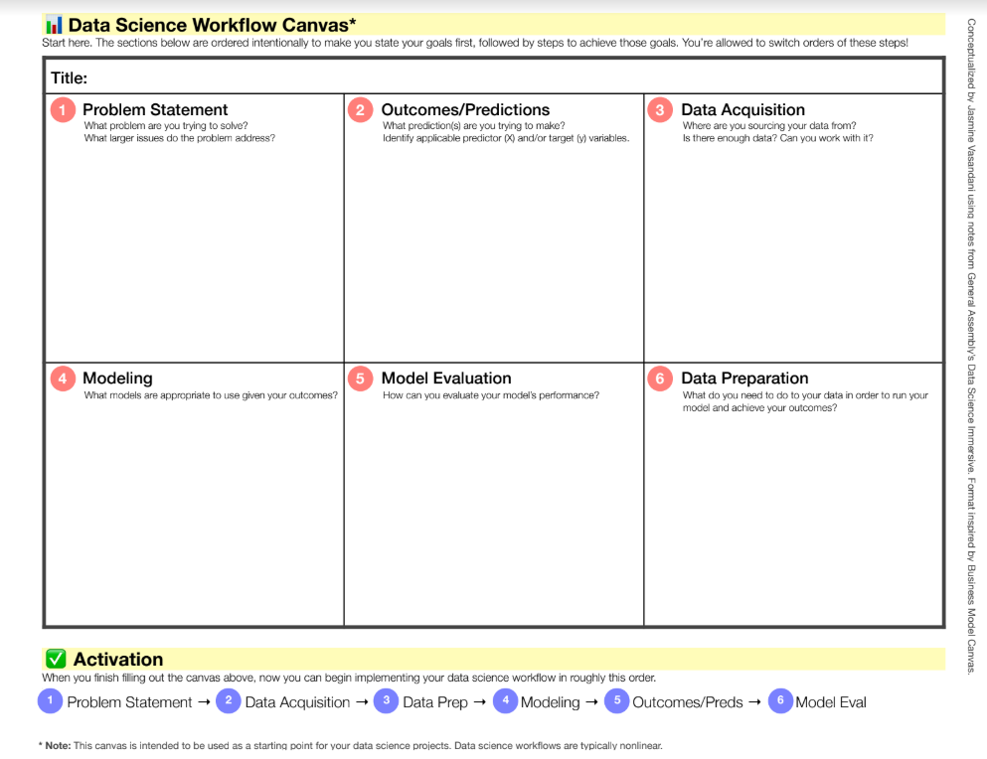

7. Links

Aqui você deve disponibilizar os links para o vídeo com sua apresentação de 5 minutos e para o repositório contendo os dados utilizados no projeto, scripts criados, etc.

Link para o vídeo: youtube.com/...
Link para o repositório: github.com/...

REFERÊNCIAS

Um projeto/relatório técnico de Ciência de Dados não requer revisão bibliográfica. Portanto, a inclusão das referências não é obrigatória. No entanto, caso você deseje incluir referências relacionadas às tecnologias ou às metodologias usadas em seu trabalho, relacione-as de acordo com o modelo a seguir.

SOBRENOME DO AUTOR, Nome do autor. Título do livro ou artigo. Cidade:
Editora, ano.
SOBRENOME DO AUTOR, Nome do autor. Título do livro ou artigo. Cidade:
Editora, ano.
SOBRENOME DO AUTOR, Nome do autor. Título do livro ou artigo. Cidade:
Editora, ano.
SOBRENOME DO AUTOR, Nome do autor. Título do livro ou artigo. Cidade:
Editora, ano.
SOBRENOME DO AUTOR, Nome do autor. Título do livro ou artigo. Cidade:
Editora, ano.
SOBRENOME DO AUTOR, Nome do autor. Título do livro ou artigo. Cidade:
Editora, ano.

APÊNDICE

Programação/Scripts
Cole aqui seus scripts em Python e/ou R.

Gráficos
Cole aqui workflows (KNIME, RapidMiner, etc), gráficos e figuras que você tenha
gerado e não colocou no texto principal.

Tabelas
Cole aqui tabelas de dados que você tenha gerado e não colocou no texto principal.

